MEDIENINFORMATION
07.09.2021
DACIA IN MÜNCHEN: DAS ABENTEUER RUFT

- Dacia präsentiert den IAA-Besuchern vom 7.-12. Sept. 2021 im „Base Camp“, auf dem Königsplatz in München, die vollständige Modellpalette.
- Der neue Jogger ist direkt im Eingangsbereich West zur Messe zu sehen, in unmittelbarer Nähe zum „Summit“ der IAA.
- Dritter Schwerpunkt ist der Einsatz von 15 Dacia Spring auf der „Blue Lane“ (7.-12. September). Auf dieser Strecke zwischen Messegelände und Innenstadt können IAA-Besucher das erste Elektroauto von Dacia ausgiebig Probe fahren.

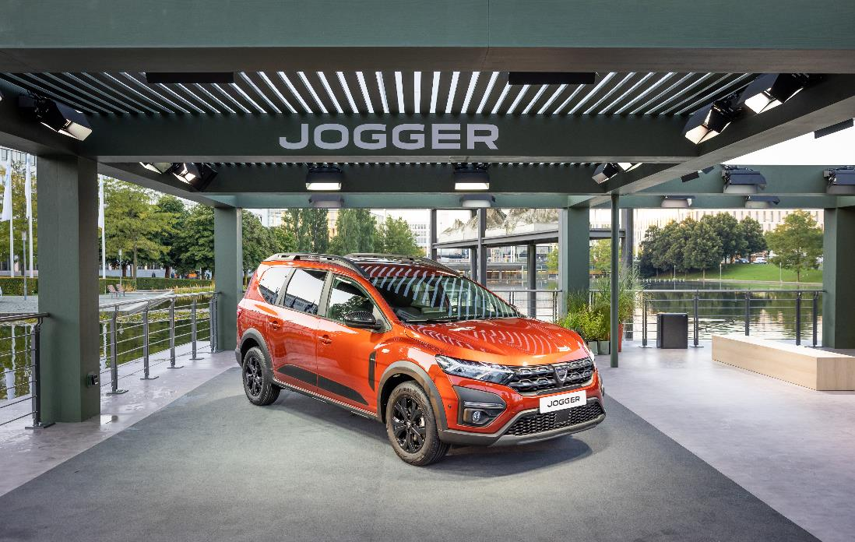

Mit der Erneuerung der gesamten Produktpalette steht das Jahr 2021 für einen wichtigen Meilenstein in der Geschichte von Dacia. Auf das 100% elektrisch angetriebene City-Fahrzeug Spring, den kompakten Sandero und die Erneuerung des Duster als SUV folgt die Präsentation des neu konzipierten, 7-plätzigen Dacia Jogger. Diese Modelle werden den Medien und dem Publikum an der IAA 2021 in einem Umfeld präsentiert, das die neue Identität und den Geist der Marke widerspiegelt. Modern, authentisch und noch mehr Outdoor: Dacia in München ist eine Einladung zum Abenteuer.

JOGGER IM „DACIA LAKE CAMP“ IN MÜNCHEN
Nach der digitalen Enthüllung am 3. September wird der Dacia Jogger seine Weltpremiere auf der schwimmenden Struktur, dem sogenannten Lake Camp, vor den Toren des «Summit» feiern. Dieses einzigartige Konzept steht für den Outdoor-Spirit des neuen 7-plätzigen Modells von Dacia. Der Jogger bietet sich als perfekter Begleiter an, für Familien, für den Alltag und für den Ausflug in die freie Natur. Mit seinen großzügigen Abmessungen bietet der Dacia Jogger das beste Preis-/Platzverhältnis in seinem Segment. Der Jogger ist als der günstigste 7-Sitzer auf dem Markt positioniert. Der ganze Geist von Dacia!

Das Dacia Lake Camp steht vom 6. bis 12. September in unmittelbarer Nähe zum „Summit“ der IAA.

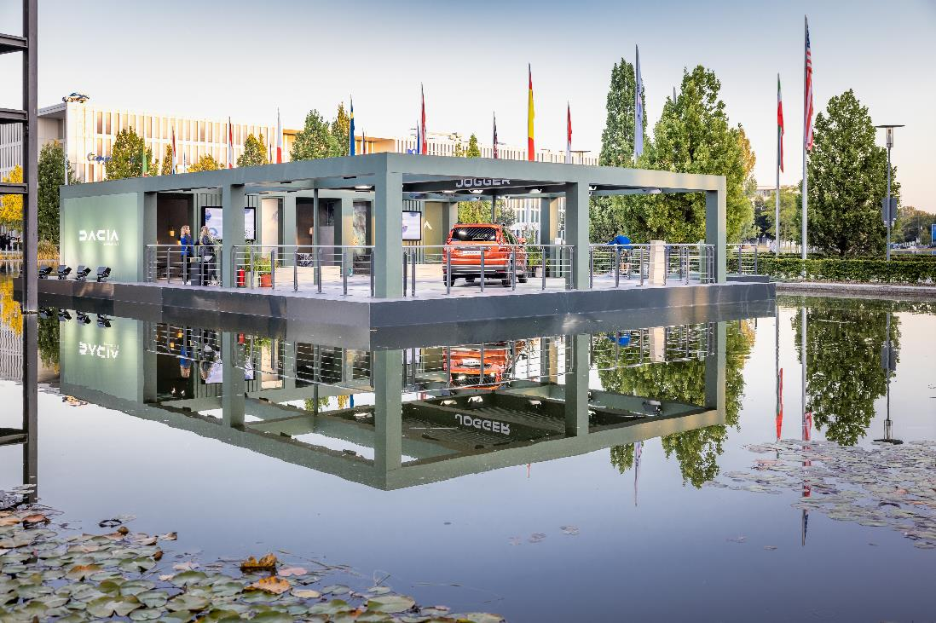

„DACIA BASE CAMP“ IM HERZEN VON MÜNCHEN
Vom 7. bis 12. September präsentiert die Marke ihre komplett erneuerte Modellpalette: Der Dacia Jogger kann zusammen mit den neuen Modellen Duster, Sandero, Sandero Stepway und Spring auf dem Münchner Königsplatz entdeckt werden. Das Dacia Base Camp öffnet seine Tore am 7. September um 14 Uhr. Im Base Camp bietet Dacia den Besucherinnen und Besuchern eine breite Palette von Aktivitäten an, in einem originellen, einzigartigen und interaktiven Rahmen.

Um diese beiden Bereiche zu verbinden, organisiert Dacia im Rahmen der Blue Lane auf der IAA Mobilität in München elektrisierende Testfahrten mit 15 Dacia Springs. Auf dieser Strecke zwischen Messegelände und Innenstadt können IAA-Besucher das erste Elektroauto der Marke ausgiebig Probe fahren.

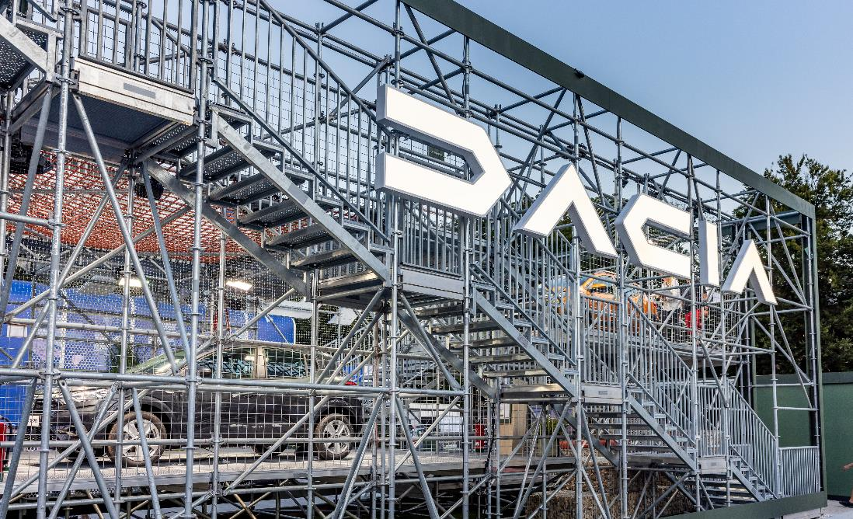

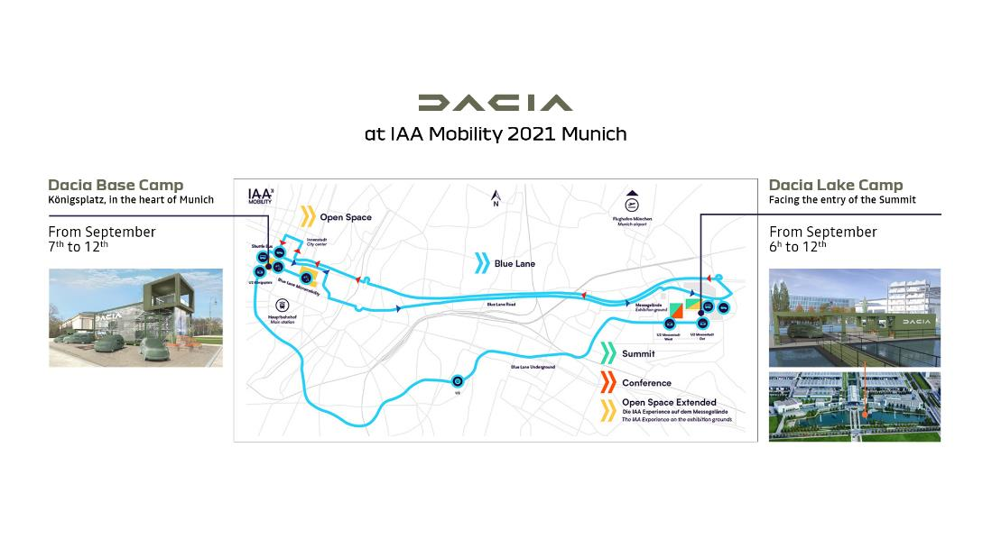

medienkontakte
Dr. Karin Kirchner
+43 (0)1 680 10 103
karin.kirchner@renault.com

Mag. Maryse Lüchtenborg
+43 (0)44 777 02 26
Maryse.luechtenborg@renault.com
.ÜBER DACIA
Dacia ist eine Marke der Renault Gruppe, die in 44 Ländern in Europa und im Mittelmeerraum vertreten ist. Die 1968 in Rumänien gegründete Marke wurde von der Renault Gruppe übernommen und 2004 mit dem Logan neu positioniert. Dacia bietet Autos mit dem besten Preis-Leistungs-Verhältnis auf dem Markt. Dank ihrer ikonischen Modelle – Logan, Sandero und Duster – erfreut sich die Marke eines großen kommerziellen Erfolgs. Bis heute hat Dacia mehr als 7 Millionen Fahrzeuge verkauft.
Die Marke Dacia ist seit 2005 in Österreich vertreten und wird durch die Renault Österreich GmbH importiert und vermarktet. Im Jahr 2020 wurden 7.330 neue Personenwagen und leichte Nutzfahrzeuge der Marke Dacia in Österreich zugelassen. Sandero und Duster sind die Bestseller der Marke. 2021 wird das erste Elektroauto der Marke, der Dacia Spring, auf den Markt kommen. Das Renault Händlernetz wird kontinuierlich ausgebaut und zählt mittlerweile rund 167 Partnerbetriebe, die Autos und Dienstleistungen mit höchster Servicequalität anbieten.

